**Родительское собрание**

**« Безопасность жизнедеятельности детей старшего дошкольного возраста».**

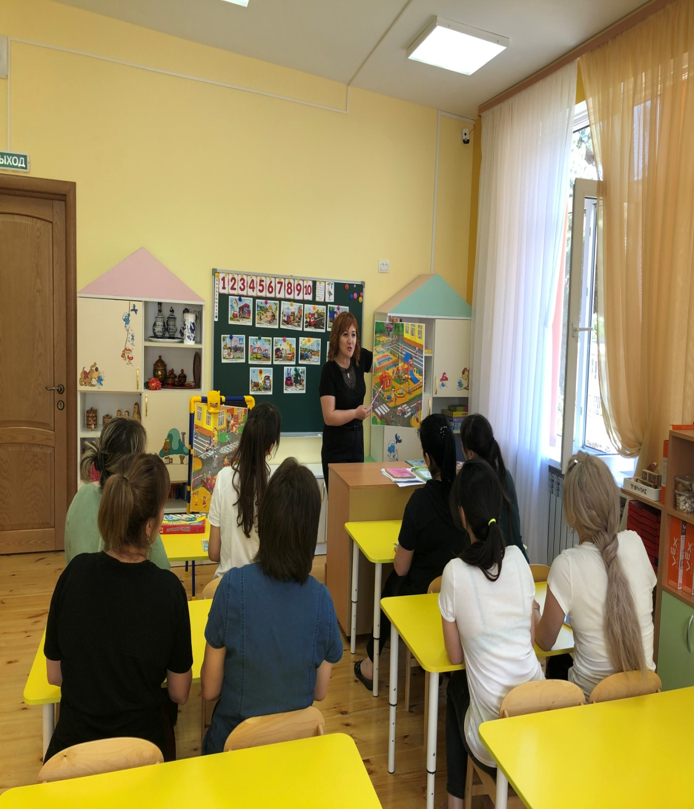

**Воспитатель МБДОУ 12 «ТЕРЕМОК»**

**Алиева САКИНАТ ШАМИЛЕВНА**

Цель: педагогическое просвещение родителей в аспекте безопасного поведения в различных жизненных ситуациях.

    Задачи:

- повышать педагогическую компетентность родителей по проблемам обеспечения безопасности жизнедеятельности дошкольников.                                                                                                          
- показать ответственность родителей за создание условий для безопасной жизни ребенка, обучения детей соблюдению элементарных правил безопасного поведения.

-воспитывать осознанное отношения к сохранению своего здоровья и жизни.

Предварительная работа:

1.                Подготовка буклетов для родителей «Безопасность ребёнка», «Правила дорожного движения», «Профилактика детского травматизма», «Один дома».

2.                Оформление памяток для родителей  «Правила поведения на остановке маршрутного транспорта», «Оказание первой помощи  при ожоге».

3.                Оформление пригласительных билетов для родителей.

4.                 Подборка пословиц, поговорок, высказываний.

Методы активизации родителей: примеры, ситуации для анализа, вопросы к родителям, рекомендации.

                                  План:

1. Вступительное слово.

2.Теоретическая часть собрания «Безопасность детей – наша забота»

( Алиева С.Ш. – воспитатель)

2. Практическая часть собрания: Брифинг «Безопасность ребёнка в различных ситуациях» (Алиева С.Ш. – воспитатель)

3. Игралочка для родителей «Волшебный сундучок»,

« Узнай автора и  название произведения».

4. Итог.

Ход собрания:

1.  Здравствуйте, уважаемые родители! Мы рады видеть вас в нашем детском саду. Всех нас объединяют наши дети, любовь к ним и желание сделать их счастливыми. Когда счастливы дети? В первую очередь – когда они здоровы. А когда счастливы родители? Тогда, когда счастливы их дети. Недаром говорят в народе:

    Здоров будешь – все добудешь.

    Здоровье дороже богатства.

    Здоров – скачет, захворал – плачет.

   Семья - это общество в миниатюре, от целостности которого зависит безопасность всего большого человеческого общества. Чем бы не занимался человек, где бы он не находился, всегда его  подстерегает возможная опасность. Причиной несчастных случаев часто служит наша собственная беспечность или осторожность окружающих. Где бы не находился ребенок: на улице, в детском саду, в школе, в гостях, мать и отец не могут быть абсолютно уверены в том, что с ним ничего не случиться, никто не причинит ему вреда и ничто не угрожает его жизни. Задача нас,  взрослых, - остерегать и защищать ребенка. Правильно подготовить его к встрече с различными сложными, а порой и опасными жизненными ситуациями.

  Трагическая статистика заставляет задуматься; десятки детей в основном дошкольного возраста ежегодно пополняют список жертв огня, дтп. Нередко причиной гибели детей становятся, незнание элементарных правил поведения при пожаре, виновниками ДТП, страдают от общения с незнакомыми людьми, так ка не понимают что безопасно, а что нет. Главная задача взрослых помочь детям, начиная с дошкольного возраста, утвердится в этих знаниях, предостеречь от беды и при этом не просто сказать « Этого делать нельзя».

   Мы взрослые  думаем, что дом – самое безопасное место на свете. Но это совсем не так. Казалось бы, что может предвещать беду под крышей своего дома, где все устроено удобно и уютно, где надежные двери с

крепкими запорами. Каждое жилище – это не просто стены и крыша. Чтобы сделать свое жилище удобным, человек снабдил его множеством различных приспособлений и механизмов. Заглянув в любую квартиру, дом: мы найдем бытовую технику, представляющих при неумелом или беспечном пользовании большую опасность. Это электрические, нагревательные и осветительные приборы (плитки, плиты, электрические утюги, чайники, настольные лампы, стиральные машины, телевизоры, пылесосы, микроволновая печь и многое другое). Иногда в них что-нибудь ломается и это становится причиной аварии, пожара или несчастного случая. Все электроприборы должны быть исправны. А сколько разной мебели, которая не только легко горит, но и выделяет при горении ядовитые газы. Газ специально делают таким пахучим, чтобы люди сразу могли почувствовать, если он где-то выходит. Надо приучать детей не включать самостоятельно газовую плиту.   Мы не можем и без острых, колющих, режущих предметов. Приучать детей все острые, колющие, режущие предметы обязательно надо класть на свои места, так как порядок в доме не только для красоты, но и для безопасности.

  Порой в квартиру пытаются проникнуть злоумышленники. Оставлять маленьких детей дома одних – большой риск со стороны родителей. Но мы вынуждены ходить в магазин, в аптеку. Поэтому, если вы вынуждены время от времени ненадолго отлучаться по какой-то надобности, то обязательно подготовьте ребенка к безопасному нахождению в квартире без присмотра взрослых. Причем, максимальный срок вашего отсутствия не должен превышать 3-х часов. Очень важно выяснить, не боится ли ребенок одиночества и пустоты в квартире, не пугается ли темноты или неожиданных звуков. Старайтесь не оставлять дома  нескольких детей.

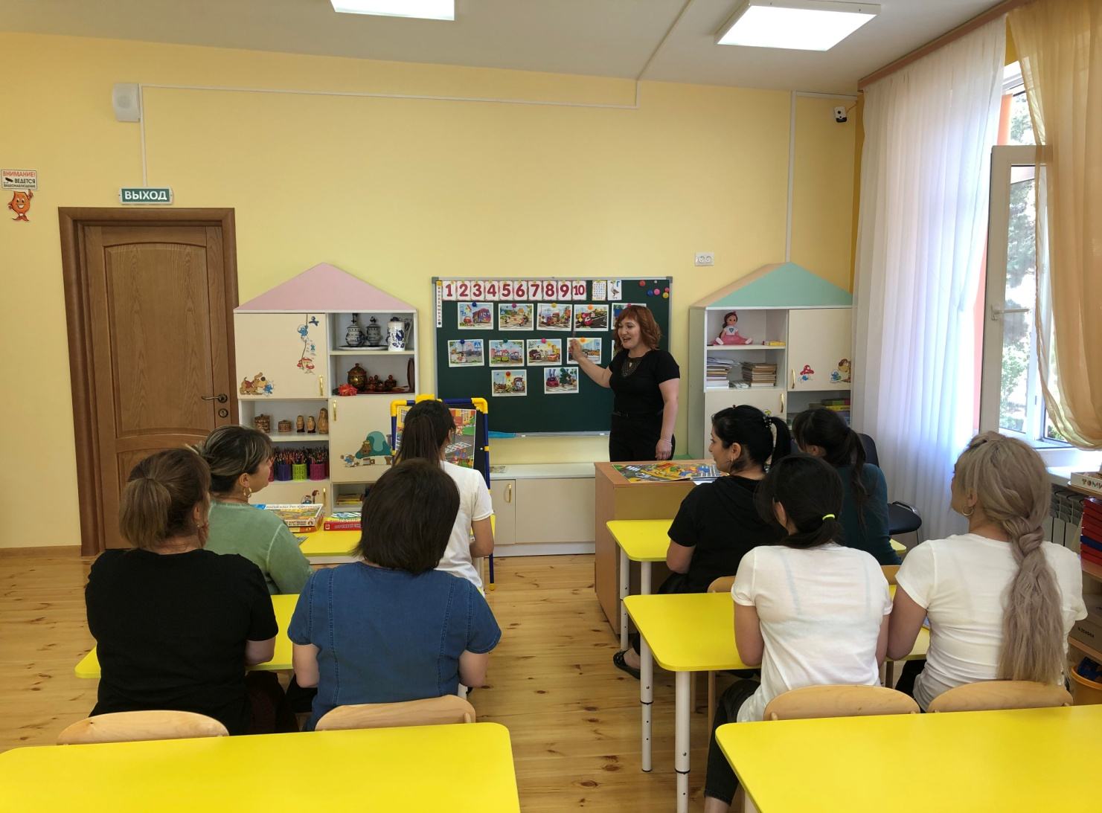

Это часто чревато последствиями: что одному не придёт в голову, может прийти другому.

 Если в отсутствии нас, взрослых, кто –то хочет проникнуть в дом, квартиру, ребенок должен точно знать, кому он имеет право открыть дверь. Назовите этих людей по именам — родственников, соседей, друзей. Предупредите малыша, что никогда не пришлете в дом незнакомого ему человека. Обязательно договоритесь, может ли он пригласить или впустить в дом во время вашего отсутствия кого-то из товарищей. Злоумышленники очень хорошо могут притворяться. Часто они переодеваются в специальную форму. Изменяют внешность при помощи парика, очков, приклеенных усов или бороды. Преступники не хотят показывать свое настоящее лицо, так как боятся быть узнанными. Ведь обычно их разыскивает милиция. Вот почему опасно открывать дверь незнакомым людям.

  Наша  обязанность научить ребёнка пользоваться телефоном: пожарная охрана — 01, милиция, — 02, скорая помощь, — 03, служба газа— 04.  .Он может и должен выучить наизусть свой адрес и самые важные телефонные номера: маминой и папиной работы, бабушки, соседей.  А еще лучше, если вы вместе с малышом сделаете перечень нужных телефонов и повесите его на стене рядом с аппаратом. Если у вас в квартире нет телефона. Попробуйте договориться с соседями, с кем из них и как можно связаться в экстренном случае. Пусть условным сигналом будет стук по батарее или в стену. Ну а в самых крайних обстоятельствах, если злоумышленники пытаются ворваться в квартиру, надо громко кричать, звать на помощь с балкона или из окна.

   Правила дорожного движения – закон для улиц и дорог. Соблюдать правила должны и водители, и пешеходы. Обучение дошкольников правилам дорожного движения требует определённых знаний. Для того, что бы вы всегда были спокойны за своего ребенка, и он чувствовал себя уверенно на дороге, советуем:

- Напоминайте основные Правила дорожного движения своему ребенку каждый день;

- Никогда в присутствии ребенка не нарушайте Правила движения;

- Учите его ориентироваться на дороге, быть осторожным и внимательным, никогда не перебегать дорогу перед близко идущим транспортом;

- Учите его переходить проезжую часть только по пешеходным дорожкам, на зеленый сигнал светофора;

- Не позволяйте своему ребенку играть на дороге.

Подводя итоги,  можно сказать, что задача взрослых нас, педагогов, и вас, родителей состоит не только в том, чтобы оберегать и защищать ребенка, но и в том, чтобы подготовить его к встрече с различными сложными, а порой и опасными жизненными ситуациями.

                                           Практическая часть

«Жизнь – это то, что  люди больше всего  стремятся сохранить и меньше всего берегут»                                                                              (Ж. Лабрюйер)

       Здоровье детей во многом зависит от нас взрослых. И в первую очередь – от родителей, так как малыши беззащитны, доверчивы, верят взрослым и не могут порой себя защитить, не могут предвидеть последствий неграмотного поведения. Задача родителей – заранее готовить ребенка к встрече с различными сложными, а порой и опасными ситуациями.

Как вы думаете, есть ли правила, которые дети должны выполнять неукоснительно? Какие это правила? Кто должен научить их соблюдать? Следует ли объяснять детям дошкольного возраста, почему эти правила нужно выполнять или достаточно запрета: « Нельзя и все»? (Дискуссия)

     Конечно, очень важно, чтобы ребенок осознавал возможные последствия своего поведения, знал правила безопасного поведения, умел применять их в реальной жизни, на  практике. А родители должны своевременно разъяснять, почему следует поступать так или иначе, и следить за выполнением этих правил. А к тому же очень важно родителям самим выполнять эти правила, соблюдать профилактические мероприятия – ведь легче предупредить, чем пожинать плоды своего неответственного поведения. Ведь от соблюдения правил безопасного поведения зависит

сам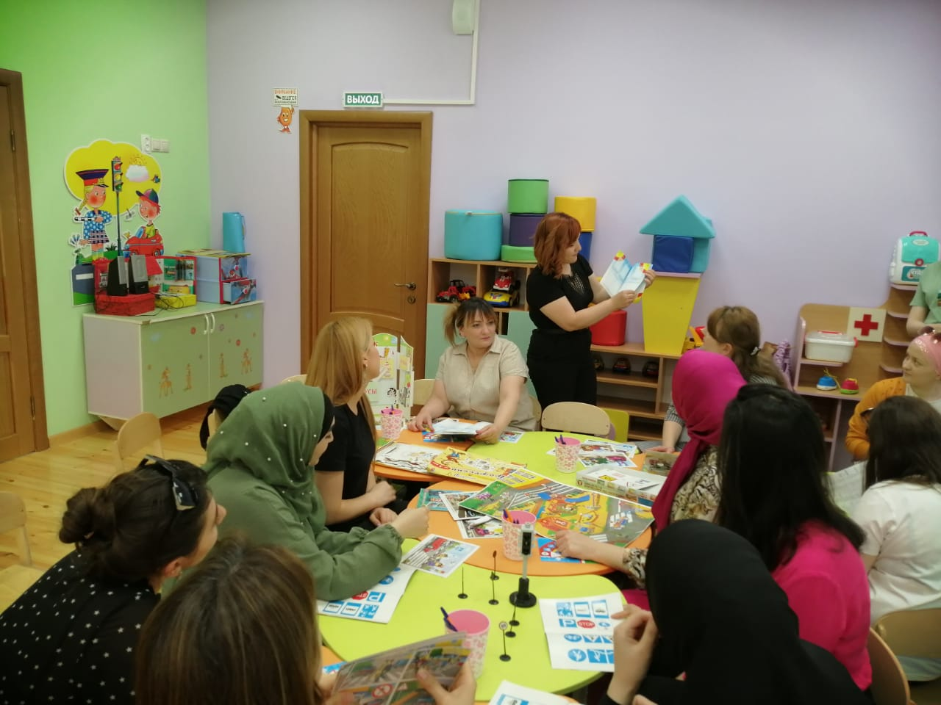о

е главное – жизнь, безопасность, здоровье маленького человека

Брифинг ««Безопасность ребёнка в различных ситуациях»

1 .Какие виды пешеходных переходов бывают и какие должны знать дошкольники?(*Регулируемые и нерегулируемые, наземные, подземные и надземные пешеходные переходы*.)

2.Как следует переходить улицу, если отсутствует пешеходный переход? *(Разрешается переходить улицу под прямым углом к краю проезжей части на участке, где она хорошо просматривается в обе стороны. Выходить на проезжую часть пешеходам разрешается только после того, как они убедятся, что переход безопасен и они не создадут помех транспортным средствам*.)

3. Назовите правила поведения при обнаружении запаха газа в квартире.

(*Не включать свет и электроприборы, не зажигать спички, открыть окна и форточки, звонить в газовую службу от соседей по телефону –04- , оповестить других соседей о случившемся)*

4. Назовите правила поведения при пожаре в  квартире.

*(Не открывать окна, не тушить водой загоревшиеся электроприборы, дышать через мокрую ткань, к выходу двигаться, пригнувшись, покиньте помещение, закройте за собой дверь, вызовите пожарную охрану по телефону 01-, сообщите о пожаре соседям)*

5.Как следует держать ребенка за руку при переходе улицы? (*Крепко за запястье, чтобы ребенок не вырвал руку.)*

6. Где можно кататься на велосипедах, самокатах дошкольникам?

*(В специально отведенных местах, парках, скверах)*

7.Как взрослый с ребенком должен входить в автобус? *(Ребенок входит первым, взрослый за ним.)*

8.Как взрослый с ребенком должен выходить из автобуса? (*Взрослый выходит первым и помогает выйти ребенку.)*

9.Почему на автобусных остановках, особенно в сырую погоду, надо находиться на некотором удалении от проезжей части, наблюдая за приближающимся транспортом*? (Если площадка остановки мокрая, можно поскользнуться и попасть под останавливающийся транспорт. При скользкой проезжей части транспортные средства может занести на площадку, тротуар; они могут обдать людей грязью.)*

10.Где и как надо ожидать автобус? (*Ожидать автобус нужно только на специальных посадочных площадках, если их нет, то на тротуаре или на обочине.*

*Детей надо держать за руку так, чтобы они стоячи дальше от проезжей части, чем взрослые.)*

11. Какие вы знаете стихийные явления, которые могут привести к разрушительным последствиям?  (*Наводнение, ураган, землетрясение, гроза и т.д.)*

12. Каковы ваши действия, если землетрясение застало вас дома или в каком-либо ином здании? (*Надо выйти на улицу.)*

13. Что означает слово «светофор»? *(Носитель света)*

14. Что вы предпримите, если во время прогулки по лесу началась гроза?

*(Надо как можно быстрее выйти на открытую местность и лечь на землю, накрыв голову руками.)*



Игралочка для родителей

«Волшебный сундучок»

На  экране    изображён волшебный сундучок. В нем находятся предметы, которые должны храниться в недоступном для детей месте. Отгадать, что в нем находится.

Приправа для блюд, но может вызвать сильный ожог.

(уксус, перец)

Украшение для женщины, состоящее из красивых горошин.

(бусы)

Резко пахнущая жидкость в красивой бутылке, похожая на сок.

Что водой не разольешь! (клей)

Железный по нему ударил крепко,

И он пропал, осталась только кепка.

(молоток и гвоздь).

Таять может, да не лед

Не фонарь, а свет дает.

(свеча)

Я – молодец, я так хорош,

Лучше меня ты не найдешь!

Так сдружу я деревяшки:

Планки, рейки колобашки,

(градусник)

Маленького роста я,

Тонкая и острая,

Носом путь себе ищу,

За собою хвост тащу.

(иголка)

«Узнай автора и названия произведения»

Долго, долго крокодил

Море синее тушил

Пирогами и блинами

И сушеными грибами.

(К.Чуковский « Путаница»)

Спички – лучшая игрушка

Для скучающих детей,

Папин галстук, мамин  паспорт –

Вот и маленький костер.

(Г. Остер «Вредные советы»)

Весь чердак уже в огне,

Бьются голуби в окне.

Он окошко открывает,

Из окошка вылетают

Восемнадцать голубей,

А за ними воробей.

( С.Михалков « Дядя Степа»)

Третий этаж,

И четвертый и пятый…

Вот и последний

Пожаром объятый,

Черного дыма весит пелена

Рвется наружу огонь из окна.

(С.Маршак  «Рассказ о неизвестном герое»)

СПАСИБО за УЧАСТИЕ!